**Тема №2. Типи моделей в екологічних дослідженнях: концептуальні, математичні, фізичні**

**Тема лекції:"Моделювання в екології: просто про складне"**

**План:**

1. Вступ

- Що таке модель? (на прикладі макету будинку, іграшкового автомобіля)

- Навіщо нам моделювати природні процеси?

2. Типи моделей через практичні приклади

- Концептуальна модель: малюємо схему "Як працює міський парк?"

* Відвідувачі

* Рослини і тварини

* Обслуговування

* Погодні умови

- Математична модель: розрахунок популяції тварин

* Простий приклад підрахунку кількості птахів у парку

* Як прогнозувати зміни?

- Фізична модель: макет водозбору річки

* Як вода тече?

* Що впливає на забруднення?

3. Практичне застосування

- Збір даних: що і як фіксуємо?

* Створення простої бази даних в Excel

* Які дані потрібні для управління територією?

- Реальні приклади використання моделей:

* Прогноз повеней

* Планування міських парків

* Управління відходами

**1. Вступ**

- Що таке модель? (на прикладі макету будинку, іграшкового автомобіля)

- Навіщо нам моделювати природні процеси?

Моделювання природних процесів: від іграшок до управління довкіллям

Кожного дня ми стикаємося з моделями, навіть не помічаючи цього. Іграшковий автомобіль - це модель справжньої машини, яка допомагає дітям зрозуміти її будову та принцип руху. Макет будинку, який архітектор показує замовнику, дозволяє побачити, як виглядатиме майбутня споруда, оцінити її пропорції та функціональність. Ці приклади демонструють **головну мету моделювання** - створення спрощеного представлення реального об'єкта чи процесу для кращого їх розуміння та прогнозування.

В екології та управлінні природними ресурсами моделювання набуває особливого значення. Чому? Уявіть, що ви керуєте міським парком. Вам потрібно передбачити, як зміниться стан дерев після будівництва нової дороги поруч, або спрогнозувати, скільки води знадобиться для поливу в посушливий період. Проводити експерименти з реальними об'єктами часто неможливо або занадто ризиковано. Тут на допомогу приходять моделі.

**Модель** - це спрощене відображення реальності, яке зберігає її найважливіші характеристики. Подібно до того, як дитяча іграшка передає основні риси справжнього автомобіля, екологічна модель відтворює ключові взаємозв'язки в природі. Це може бути схема колообігу води в парку, розрахунок зміни кількості птахів за сезонами або комп'ютерна симуляція поширення забруднень у річці.

**Моделювання дозволяє:**

1. Зрозуміти складні природні процеси, розклавши їх на простіші складові

2. Передбачити можливі наслідки наших дій

3. Прийняти обґрунтовані управлінські рішення

4. Заощадити час і ресурси на проведення реальних експериментів

5. Уникнути потенційно небезпечних ситуацій

Як управлінець ви не повинні створювати складні математичні моделі - це робота спеціалістів. Ваше завдання - розуміти принципи моделювання, вміти збирати необхідні дані та використовувати результати моделювання для прийняття ефективних рішень у сфері управління природними ресурсами.

**2. Типи моделей через практичні приклади**

- Концептуальна модель: малюємо схему "Як працює міський парк?"

* Відвідувачі

* Рослини і тварини

* Обслуговування

* Погодні умови

Давайте розглянемо концептуальну модель міського парку як живої екосистеми, де взаємодіють люди, природа та інфраструктура.

**Уявіть парк як систему взаємопов'язаних елементів:**

**1. Відвідувачі:**

- Створюють навантаження на територію (витоптування, сміття)

- Формують запит на послуги (лавки, доріжки, освітлення)

- Взаємодіють з природним середовищем (годують птахів, збирають квіти)

- Забезпечують економічну складову (плата за атракціони, кафе)

**2. Рослини і тварини:**

- Дерева очищують повітря та створюють мікроклімат

- Трав'яний покрив захищає ґрунт від ерозії

- Птахи регулюють кількість комах

- Комахи запилюють рослини

- Ґрунтові організми переробляють опале листя

**3. Обслуговування:**

- Прибирання території та вивезення сміття

- Догляд за рослинами (полив, обрізка, лікування)

- Ремонт інфраструктури

- Безпека відвідувачів

- Організація заходів

**4. Погодні умови:**

- Вплив на стан рослин і відвідуваність

- Потреба в поливі

- Навантаження на інфраструктуру

- Сезонні зміни в екосистемі

Всі ці елементи пов'язані між собою. Наприклад:

- Більше відвідувачів → більше сміття → більше витрат на прибирання

- Спекотна погода → потреба в поливі → додаткові витрати води

- Правильний догляд → здорові дерева → приємний мікроклімат → більше відвідувачів

Така концептуальна модель допомагає управлінцю:

- Передбачати наслідки рішень

- Планувати ресурси

- Розуміти, які дані потрібно збирати

- Визначати пріоритети в обслуговуванні

3. Практичне застосування

- Збір даних: що і як фіксуємо?

* Створення простої бази даних в Excel

* Які дані потрібні для управління територією?

**Практичне застосування: збір та організація даних для управління парком**

Ключові дані для моніторингу:

1. Відвідуваність

- Кількість відвідувачів (щоденно)

- Пікові години

- Сезонність

- Популярні зони

2. Стан рослинності

- Інвентаризація дерев (вид, вік, стан здоров'я)

- Площі газонів

- Квіткові насадження

- Проблемні ділянки

3. Інфраструктура

- Стан доріжок

- Освітлення

- Лавки та урни

- Дитячі майданчики

- Дати ремонтів

4. Витрати ресурсів

- Споживання води

- Електроенергія

- Робочі години персоналу

- Матеріали

**Створення бази даних в Excel:**

1. Структура таблиць:

Таблиця "Відвідуваність":

Дата | День тижня | Погода | Кількість відвідувачів | Примітки

**Таблиця "Дерева":**

ID дерева | Вид | Вік | Стан | Останній огляд | Необхідні заходи

**Таблиця "Обслуговування":**

Дата | Вид робіт | Локація | Виконавець | Витрати | Результат

2. Правила ведення:

- Щоденне оновлення

- Єдиний формат дат

- Фіксація аномалій

- Регулярне резервне копіювання

3. Використання даних:

- Планування бюджету

- Оптимізація графіку робіт

- Прогнозування навантаження

- Обґрунтування рішень

Ці дані допоможуть приймати обґрунтовані рішення та ефективно управляти територією.

**Використання зібраних даних для моделювання:**

1. Прогнозування відвідуваності:

- Аналіз в Excel: створення графіків відвідуваності за погодними умовами

- Розрахунок трендів (сезонність, вихідні)

- Прогноз навантаження на інфраструктуру

2. Оцінка стану дерев:

- Створення рейтингу за станом здоров'я (1-5)

- Візуалізація на карті проблемних зон

- Прогноз необхідних заходів догляду

3. Бюджетування:

- Кореляція витрат з відвідуваністю

- Розрахунок оптимального графіку робіт

- Прогноз витрат на наступний сезон

4. Інтерпретація результатів:

- Порівняння прогнозу з реальністю

- Виявлення аномалій

- Коригування управлінських рішень

**Практичний приклад:**

Якщо модель показує пік відвідуваності в суботу, +25°C:

- Збільшити кількість прибиральників

- Посилити полив

- Підготувати додаткові урни

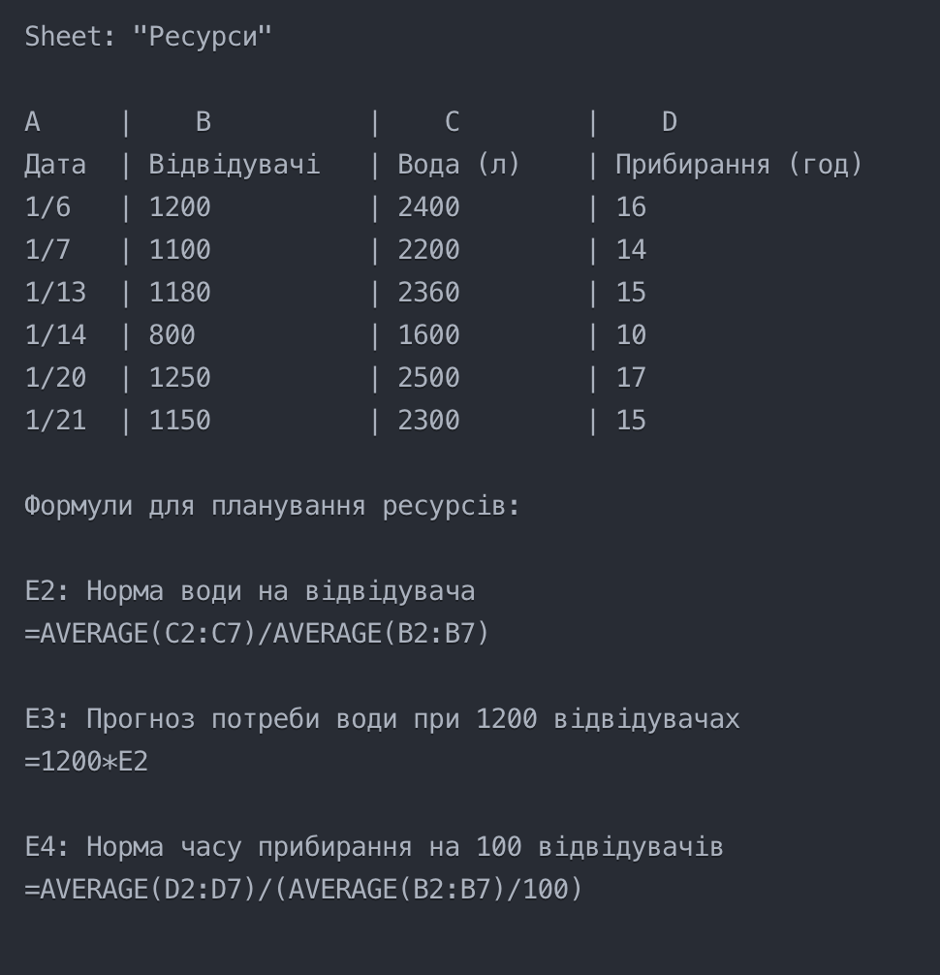

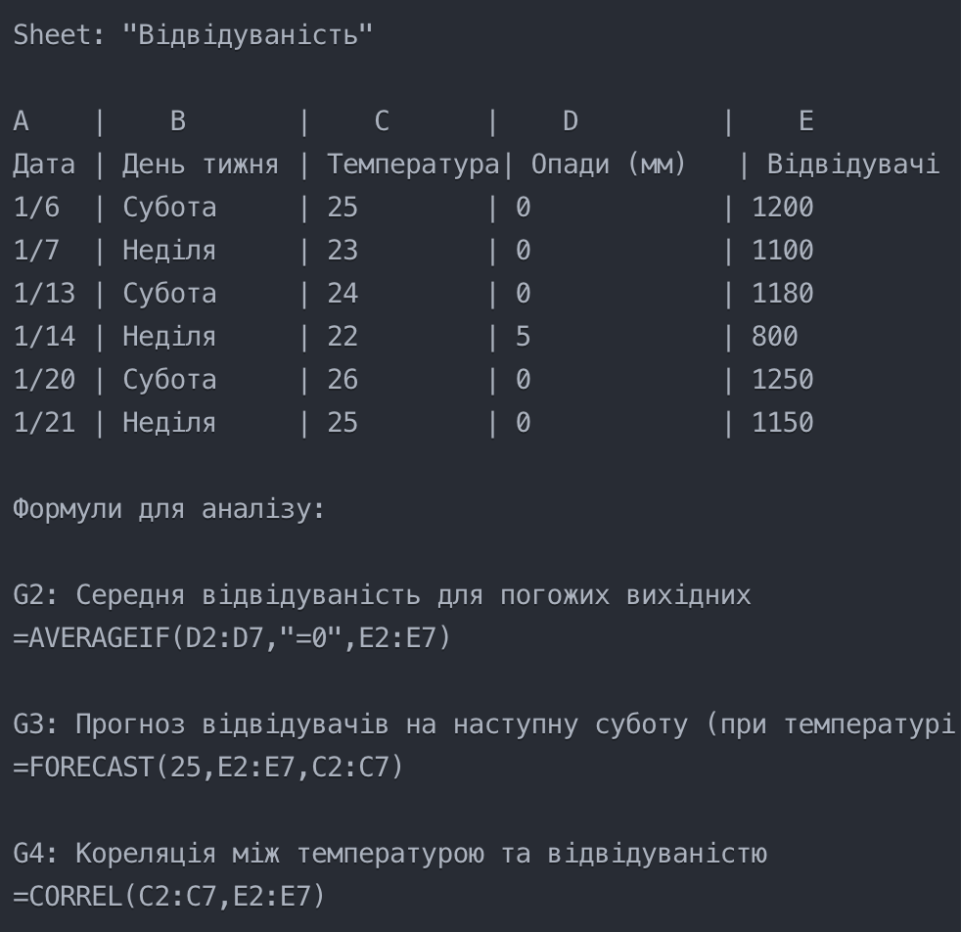

**Пояснення:**

1. Таблиця "Відвідуваність":

- Фіксує базові дані

- Дозволяє виявити закономірності

- Прогнозує майбутню відвідуваність

2. Таблиця "Ресурси":

- Розраховує норми споживання

- Прогнозує потреби в ресурсах

- Оптимізує розподіл персоналу

Використання результатів:

- При прогнозі 1200 відвідувачів знадобиться ~2400л води

- На кожні 100 відвідувачів потрібно ~1.3 години прибирання

- Температура сильно впливає на відвідуваність (кореляція >0.8)

**- Математична модель: розрахунок популяції тварин**

* Простий приклад підрахунку кількості птахів у парку

* Як прогнозувати зміни?

Математична модель підрахунку популяції птахів у парку

1. Базова формула зміни популяції:

N(t+1) = N(t) + народжені - загиблі + прилетіли - відлетіли

де:

- N(t) - кількість птахів у поточному періоді

- N(t+1) - кількість птахів у наступному періоді

2. Приклад практичного підрахунку:

3. Фактори впливу на популяцію:

- Сезонність (міграція, гніздування)

- Погодні умови

- Наявність корму

- Хижаки

- Антропогенний вплив

4. Використання даних:

- Планування заходів з підгодівлі

- Встановлення годівничок і шпаківень

- Регулювання відвідування у періоди гніздування

- Прогнозування змін екосистеми

5. Прогнозування:

- Короткострокове (місяць): на основі поточних трендів

- Середньострокове (сезон): з урахуванням міграції

- Довгострокове (рік): аналіз історичних даних

Ці дані допомагають приймати рішення щодо:

- Облаштування території

- Захисту від хижаків

- Ветеринарного контролю

- Інформування відвідувачів

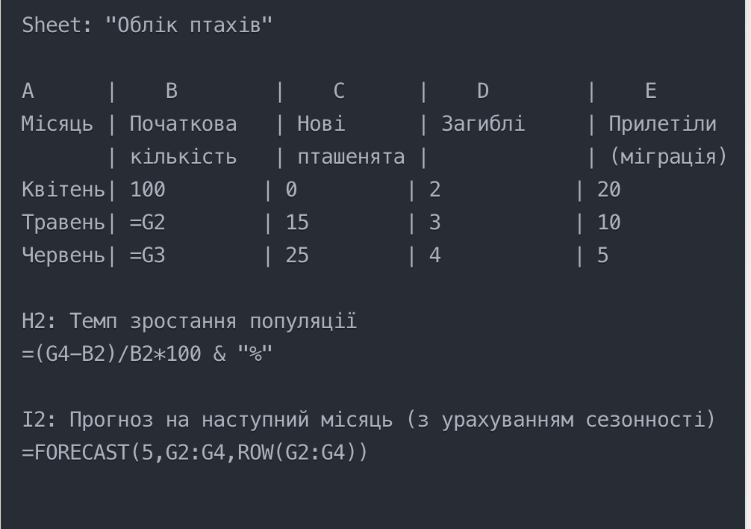

За даними з таблиці:

Темп зростання популяції:

- Початкова кількість (квітень): 100

- Кінцева кількість (червень): 138

- Темп зростання = (138-100)/100 * 100% = 38%

Прогноз на липень:

Використовуючи формулу FORECAST:

- Квітень (місяць 1): 118 птахів

- Травень (місяць 2): 135 птахів

- Червень (місяць 3): 138 птахів

- Прогноз на липень (місяць 4): ≈ 150 птахів

Тренд показує стабільне зростання популяції з уповільненням темпу приросту.

Рекомендації:

- Збільшити кількість годівничок

- Перевірити місця гніздування

- Моніторити хижаків

**- Фізична модель: макет водозбору річки**

* Як вода тече?

* Що впливає на забруднення?

Фізична модель водозбору річки:

1. Компоненти моделі:

- Рельєф (пагорби, низини)

- Русло річки

- Ґрунти різних типів

- Рослинність

- Джерела забруднення

2. Рух води:

- Поверхневий стік (дощова вода)

- Підземний стік

- Вплив рельєфу на швидкість течії

- Накопичення у природних заглибинах

- Ерозія берегів

3. Забруднення:

- Точкові джерела (підприємства)

- Дифузні джерела (сільгоспугіддя)

- Швидкість поширення забруднень

- Природне самоочищення

- Акумуляція у донних відкладах

4. Практичне застосування моделі:

- Прогнозування повеней

- Планування водоохоронних зон

- Розміщення очисних споруд

- Моніторинг якості води

5. Збір даних:

- Витрати води

- Концентрації забруднень

- Швидкість течії

- Опади

- Температура води

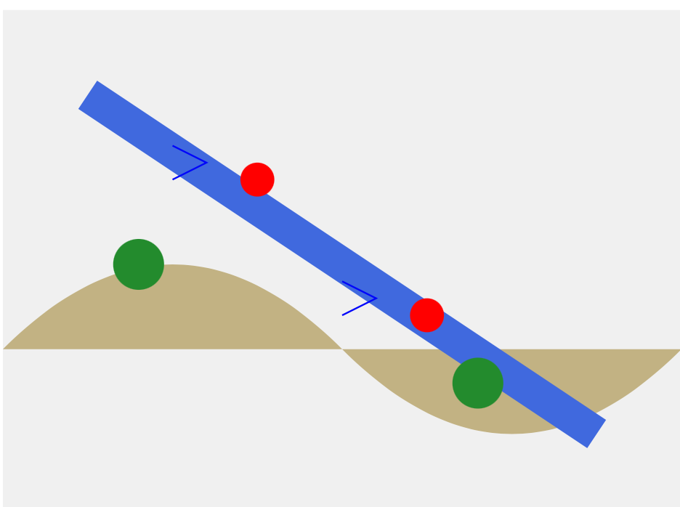

Пояснення елементів візуалізації водозбору річки:

1. Коричневі форми: пагорби та рельєф місцевості

- Показують перепади висот

- Впливають на напрямок і швидкість стоку води

2. Синя лінія: русло річки

- Звивиста форма відображає природний характер течії

- Ширина показує умовний об'єм води

3. Червоні кола: джерела забруднення

- Точкові джерела (наприклад, промислові підприємства)

- Розташовані на різних ділянках водозбору

4. Сині стрілки: напрямок течії

- Показують рух води вниз по схилу

- Вказують на загальний напрямок стоку

5. Зелені кола: рослинність

- Природні бар'єри для забруднень

- Сповільнюють поверхневий стік

- Зменшують ерозію

Ця модель демонструє:

- Взаємозв'язок рельєфу та руху води

- Розповсюдження забруднень за течією

- Роль природних бар'єрів

- Зони потенційного накопичення забруднень

**3. Практичне застосування**

- Збір даних: що і як фіксуємо?

* Створення простої бази даних в Excel

* Які дані потрібні для управління територією?

**Використання даних:**

1. Щоденний моніторинг:

- Якість води

- Рівень забруднення

- Витрати води

2. Прогнозування:

- Ризик повеней

- Поширення забруднень

- Потреба в очищенні

3. Управлінські рішення:

- Обмеження скидів

- Планування очистки

- Попередження населення

4. Звітність:

- Динаміка показників

- Ефективність заходів

- Відповідність нормам

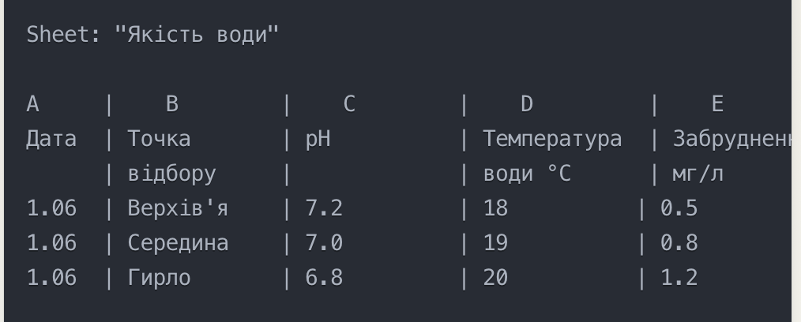

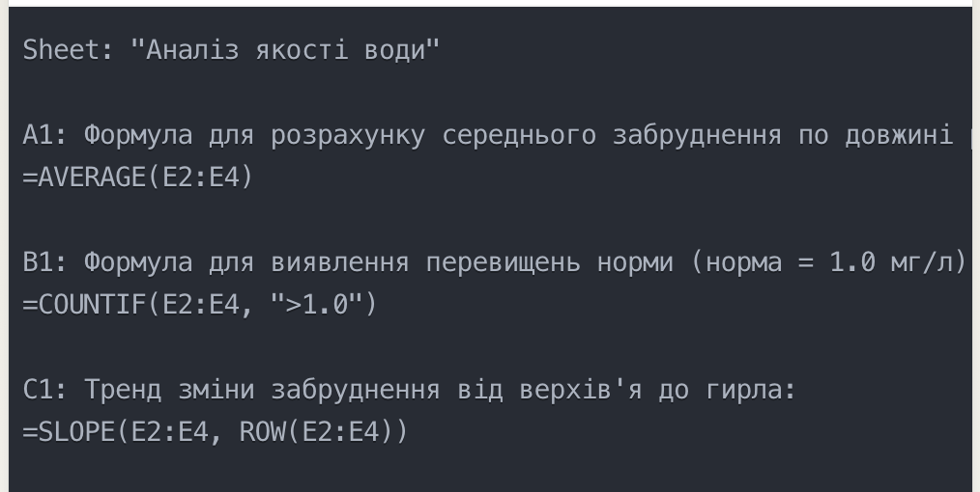

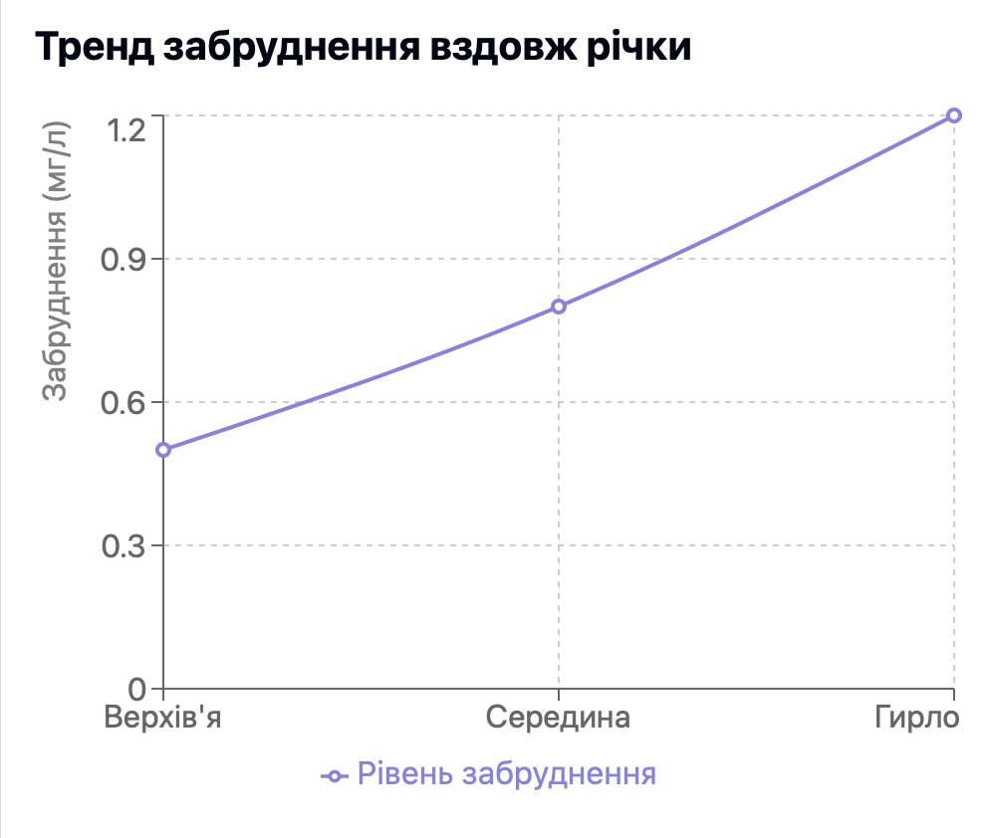

Графік показує:

- Зростання забруднення від верхів'я до гирла

- Критична точка - гирло (1.2 мг/л)

- Темп зростання найвищий між серединою та гирлом

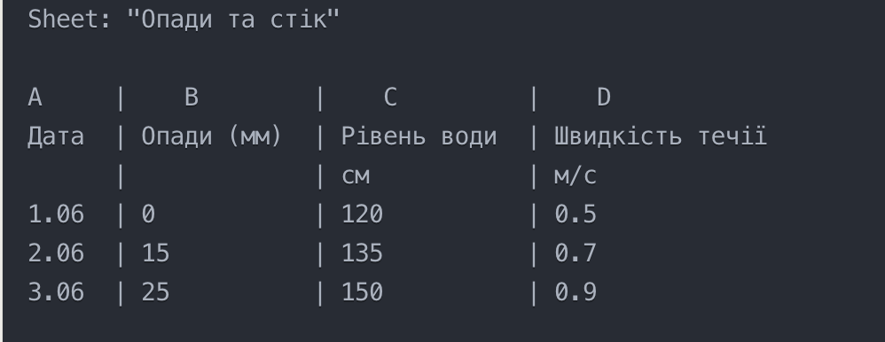

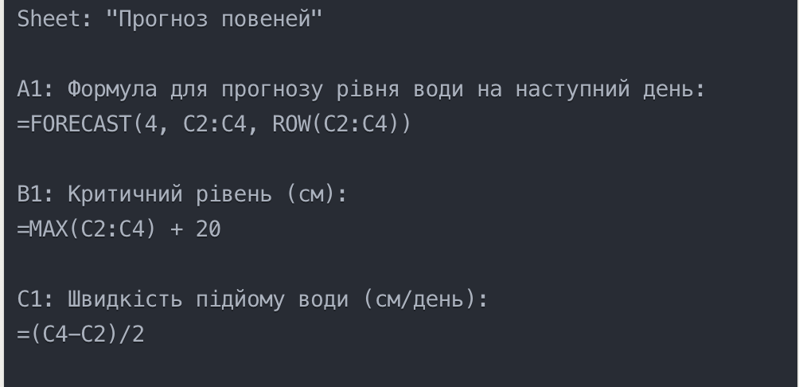

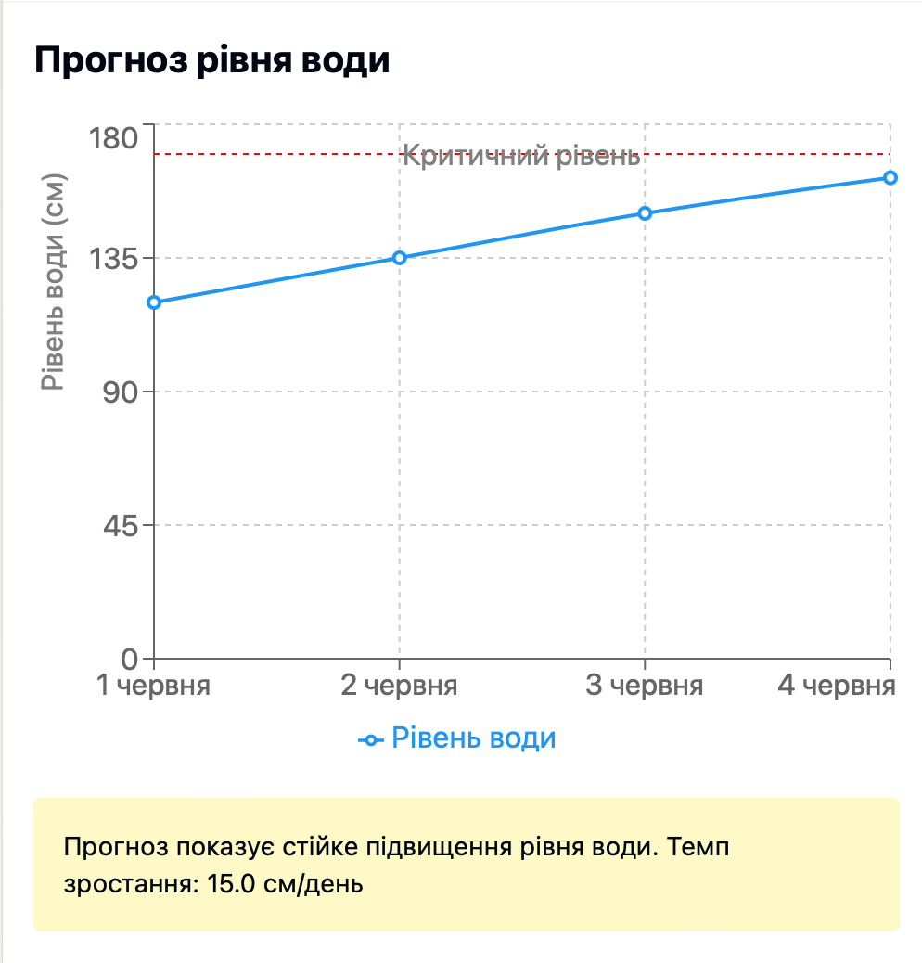

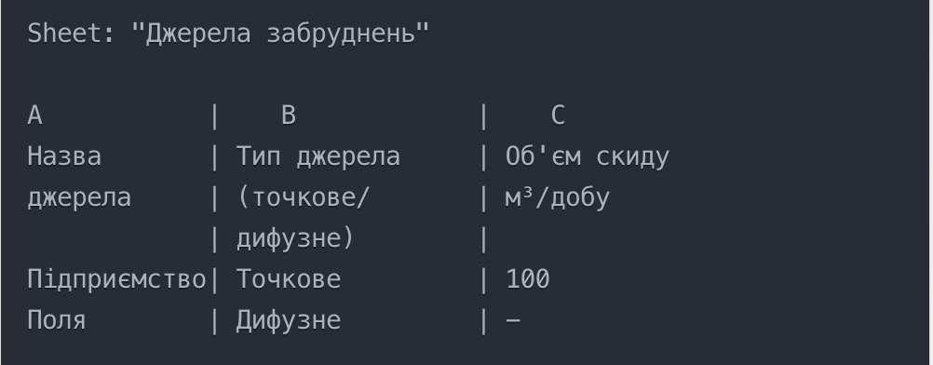

**- Реальні приклади використання моделей:**

* Прогноз повеней

* Планування міських парків

* Управління відходами

**Реальні приклади використання моделей:**

1. Прогноз повеней:

- Модель поєднує дані про опади, сніготанення та рівень води

- Врахування рельєфу та забудови території

- Карти зон затоплення

2. Планування міських парків:

- Моделювання потоків відвідувачів

- Розрахунок навантаження на екосистему

- Оптимізація розміщення інфраструктури

3. Управління відходами:

- Прогнозування обсягів відходів

- Оптимізація маршрутів збору

- Розрахунок потужності переробних підприємств

**Практичне застосування:**

1. Система раннього оповіщення про повені:

- SMS-сповіщення мешканців

- Активація служб реагування

- Евакуаційні заходи

2. Оптимізація парків:

- Розміщення лавок та урн

- Графік поливу

- Планування заходів

3. Ефективне поводження з відходами:

- Графік вивезення

- Розміщення контейнерів

- Сортування та переробка